Самое главное - это жизнь, и вы должны её защищать, очищать, укреплять, потому что благодаря любви - жить, вы можете получить здоровье, красоту, силу, ум, это является истинным богатством.  Проблемы - это житейские задачи, которые требуют решения.  Надо учиться решать проблемы:  - поговорить с мудрым человеком, которому ты доверяешь, спросить, а как бы он повёл себя и поступил в подобной ситуации;  - нельзя денно и нощно думать только о плохом; умей отвлечься от проблемы, отдохни - может быть на свежую голову, придет решение данной житейской проблемы;  - помни - безвыходных ситуаций не бывает; дай своей голове возможность всё обдумать; эмоции - «враг №1» в решении проблем.    Страх - переживание какой-либо воображаемой или реальной опасности, которая имеет угрожающее воздействие на жизнь человека. Наличие устойчивых страхов свидетельствует о неспособности человека справиться со своими чувствами, когда он пугается вместо того, чтобы действовать.  Что делать?  Управлять собой, побеждать чувство бессилия и безнадёжности решительностью в действиях и поступках, быть настойчивым, верить в себя; обсуждайте свои проблемы с людьми, которым доверяете.  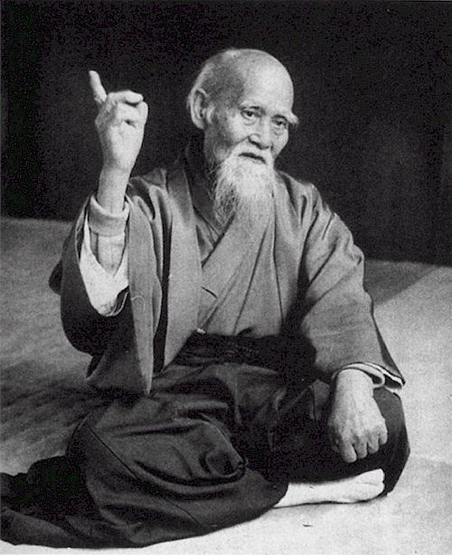  Фильмы ужасов и боевики вызывают эмоциональное отупение и развивают агрессию. Для одних людей агрессия становится нормой, и они включают её в «репертуар» поведения. Другие начинают постоянно испытывать чувство тревоги, боясь выйти на улицу.  Подсознательно все акты агрессии накладывают свой отпечаток на наше поведение.  Что делать?  Ещё раз- не воспринимайте информацию буквально, относитесь к ней критически. Любые- фильм, передачу нужно анализировать, т.е. быть активным зрителем. Нести ответственность за выбор информации для себя.  Таким образом можно и нужно хоть как-то защищать свою психику (внутреннее состояние). Противостоять насилию нужно, поскольку это очень опасно. Если врага мы в дом не пускаем, то почему так спокойно отдаём себя на растерзание «телевизионным вампирам» | Если у тебя ссора с друзьями или близкими людьми - они тебя не понимают:  - для начала ответь на вопрос «А что я сделал, чтобы меня поняли?»;  - если хочешь получить понимание, объясни свои взгляды, докажи, что тебе это необходимо (доказывай без агрессии);  - подтверждать что ты взрослый нужно делом, а не ростом и командным голосом; показателем взросления человека является уровень его самообслуживания.  - всегда следуй правилу трёх R  УВАЖАЙ СЕБЯ (respect for self)  УВАЖАЙ ДРУГИХ (respect for others)  БУДЬ В ОТВЕТЕ ЗА ВСЕ СВОИ ПОСТУПКИ (responsibility for all your actions)  - Помни - иногда молчание - лучший ответ.  В нашей жизни стало очень много людей, которые умеют манипулировать сознанием человека. Что такое «манипуляция»?- это программирование мнения, настроения, психического состояния человека, с целью обеспечить такое поведение, которое нужно тем, кто владеет средствами манипуляции. Если манипуляторы окончательно овладеют ключами к нашему сознанию, то они поведут нас к пропасти - и мы сами в неё прыгнем. К манипуляторам относятся: вымогатели, продавцы, коррупционеры.  Несколько советов на каждый день  1. Освободите себя от хронической потребности в одобрении со стороны окружающих, и вы лучше сможете развиваться, уважать и понимать себя.  2. Не бойтесь высказываться и выражать свои эмоции (тактично), это лучше, чем собирать в себе отрицательные переживания в форме возмущения и расстройства.  3. Осознавайте пределы своих возможностей. Вы не можете достать до неба, но вы не должны испытывать вину из-за того, что у вас нет крыльев.  4. Не старайтесь угодить всем. Это неизбежно приведёт к тому, что вы так или иначе будете обманывать себя.  5. Привыкайте к позитивному мышлению. Как бы вас не беспокоило то, что у вас чего-то нет, напоминайте себе о том, что у вас есть что-то другое.  6. Используйте чувство юмора. Юмор и смех помогают по-новому взглянуть на свои проблемы, снизить трудность, а значит и психическое напряжение. Умение смеяться над собой свидетельствует о развитой способности к саморефлексии. Смех приводит к падению тревожности и мышечного напряжения, способствует углублению и удержанию дыхания, насыщению крови кислородом, нормализации сердцебиения.  Ты скажешь, это жизнь - одно мгновенье,  Её цени, в ней черпай вдохновенье.  Как проведёшь её, так и пройдёт,  Не забывай: она - твоё творенье! | Что делать?  - Когда поток мнения идёт слишком настойчиво и с убеждением, что выбора уже нет, ваш разум должен подавать сигнал: внимание, манипуляция!  - Надо поменьше бывать в зоне контакта с манипулятором, избегать соблазна побыть в « театре» скандалов, который разыгрывают манипуляторы.  - Умей критически воспринимать информацию, включай здравый смысл. Давай себе отсрочку в принятии решения (т.е. «Утро вечера мудренее!»).    Муниципальное бюджетное  общеобразовательное учреждение  основная общеобразовательная школа 14  14+  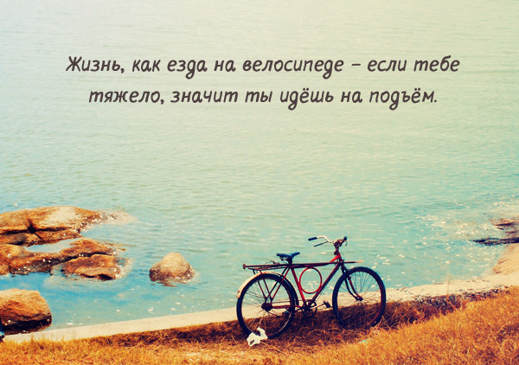  Жизнь - на вершины всходить и взойти.  Жизнь - это, значит, не сбиться с пути,  Трудно? Но пусть не робеет душа.  В снежную бурю, под ветра гуденье,  Будем карабкаться, трудно дыша.  Жизнь - восхождение.  х. Даманка

